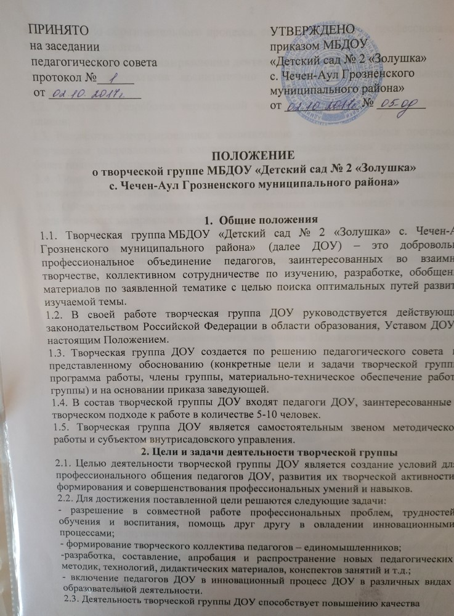
воспитательно-образовательного процесса, совершенствованию профессионального мастерства педагогов.

3. Основные направления деятельности творческой группы
-Анализ результатов воспитательно – образовательной деятельности по направлениям;
-Участие в разработке вариативной части воспитательно – образовательных планов;
-Разработка интегрированных воспитательно – образовательных программ по изучаемым направлениям и согласование их с парциальными программами для более полного обеспечения усвоения детьми требований ФГОС;
-Подготовка и обсуждения разработок методических пособий и дидактических материалов по воспитанию и обучению детей дошкольного возраста;
-Обсуждение методики проведения отдельных видов занятий и содержание дидактических материалов к ним;
-Рассмотрение вопросов организации, руководства и контроля за исследовательской работой педагогов;
-Разработка и совершенствование средств повышения наглядности воспитания и обучения;
-Выбор и организация работы с молодыми специалистами и малоопытными педагогами.

4. Организация деятельности творческой группы
4.1 Творческая группа ДОУ создается по инициативе педагогов или администрации ДОУ. Ее деятельность регламентируется настоящим Положением и планом работы творческой группы на текущий учебный год.
4.2 Творческая группа ДОУ является добровольным содружеством педагогов с разным стажем работы, объединившихся на основании единства интереса к какой – либо проблеме, компенсаторных возможностей, взаимной симпатии.
4.3 Творческая группа педагогов ДОУ составляет план своей работы на текущий учебный год.
4.4 Руководителем творческой группы ДОУ является старший воспитатель. Руководитель предлагает стратегию разработки темы, методы и формы работы творческой группы, обобщает и систематизирует материалы, анализирует предложения и выносит их на обсуждение группы.
4.5 Все вопросы функционирования творческой группы ДОУ решаются коллегиально каждый участвует, в разработке изучаемой темы. Педагоги – члены творческой группы представляют собственные практические материалы, выполняют творческие задания руководителя и коллектива группы, высказывают свое мнение по предложенным материалам и т.д.
4.6 Заседания группы проводятся не реже одного раза в квартал.
4.7 Формы занятий творческой группы носят продуктивный характер деятельности:
- Проведение педагогических экспериментов по проблемам методики воспитания детей и внедрение их результатов в воспитательно –образовательный процесс;
-Круглые столы, совещания и семинары по методическим вопросам, творческие отчеты педагогов и т.п.
-Заседания творческих групп по вопросам методики воспитания и образования детей дошкольного возраста;
-Открытые занятия и другие формы работы с детьми;
-Лекции, доклады, сообщения и дискуссии по методике воспитания и образования, вопросам дошкольной педагогики и психологии;
-Изучение и реализация в воспитательно- образовательном процессе требований руководящих документов, передового педагогического опыта;
-Проведение методических недель;
-Взаимопосещение занятий.
4.8 Руководитель творческой группы ДОУ:
- определяет формы сбора информации, обобщения и разработке её;
- предлагает варианты активного участия каждого в работе группы;
- обобщает и систематизирует материалы;
- анализирует предложения, вносит их на обсуждение группы, предлагает стратегию разработки темы, проекта и т.д.
4.9 Педагоги – члены творческой группы ДОУ:
- активно участвуют в заседании группы, принося свой вклад в каждое занятие;
- представляют собственные практические разработки, обобщенные опыт своей работы в соответствии с темой работы группы;
- выполняют творческие задания руководителя группы и коллектива педагогов, высказывают свое мнение по предложенным материалам, докладывают о результатах апробирования той или иной методики, способов и методов работы и т.п.
4.10 На заседание творческой группы могут быть приглашены педагоги школы. По каждому из обсуждаемых на заседании вопросов принимаются рекомендации.
4.11 Творческая группа педагогов функционирует в соответствии с настоящим Положением. Срок данного Положения не ограничен. Данное Положение действует до принятия нового.
4.12 Итоги работы творческой группы заслушиваются на итоговом педагогическом совете ДОУ.

5. Права и обязанности членов творческой группы ДОУ
5.1.Члены группы имеют право:
- Ставить вопрос о включении плана работы творческой группы в план работы ДОУ и программу его развития;
- Требовать от администрации ДОУ помощи в научном, материальном и другом обеспечении работы творческой группы ДОУ;
- Апробировать педагогические изобретения, инновации членов творческой группы и других педагогов ДОУ.
- Выдвигать предложения об улучшении воспитательно-образовательного процесса в ДОУ;
- Представлять материал передового педагогического опыта, накопленный в творческой группе для публикации;
- Рекомендовать о поощрении педагогов творческой группы за активное участие.

5.2. Члены творческой группы обязаны:
- Генерировать новые идеи педагогов, выявлять приоритетную идею для работы;
- Осуществлять взаимопомощь и взаимообучение друг друга;
- Организовывать творческий процесс по облечению высказанных идей в форму разработки, механизма, методики и т.д.
- Определять эффективные пути реализации общеобразовательной программы ДОУ.
- Составлять аналитические материалы, оформлять рекомендации.
- Представлять отчет о работе творческой группы на педагогическом совете.

6. Ответственность членов творческой группы ДОУ
6.1.Члены творческой группы несут ответственность:
- За качественную подготовку документов работы творческой группы;
- За систематическое отслеживание хода наставнического, творческого процесса;
- За объективное отслеживание результатов апробации;
- За информирование администрации о результатах творческих поисков, работы по взаимообучению.

7. Документация и отчетность творческой группы
7.1 Руководитель творческой группы ДОУ несет ответственность за наличие, содержательность и культуру ведения следующей документации:
- План работы творческой группы;
- Протоколов заседаний творческой группы ДОУ, в которой обсуждаемые
вопросы, наработанные идеи, разработки, фиксируются в форме выводов, обобщений, конспектов занятий, рекомендаций педагогам и др.;
Пакета методических рекомендаций, разработок, пособий, фотоотчетов, которые свидетельствуют о результате работы творческой группы.

